Морская (стеллерова) корова

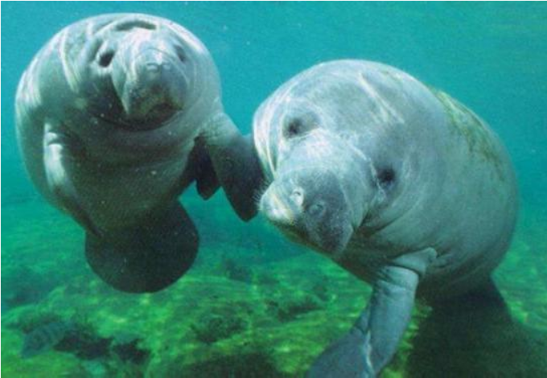

Морская корова, или сте́ллерова коро́ва, или также капу́стница (лат. Hydrodamalis gigas) — истребленное человеком млекопитающее отряда сирен. Открыта в 1741 году экспедицией Витуса Беринга. Название получила в честь натуралиста Георга Стеллера, врача экспедиции, на описаниях которого базируется значительная часть информации об этом животном.

http://www.kamchatsky-krai.ru/geography/red-book-1/ Красная книга Камчатки
http://fb.ru/article/145406/chernaya-kniga-jivotnyih-chernaya-kniga-rossii-jivotnyie Черная книга животных
Ваксель С., Вторая камчатская экспедиция Витуса Беринга

авторское название: «Извлечение из моего журнала, а также из журналов других офицеров, которые мы вели во время Камчатской экспедиции, отправленной из Санкт-Петербурга в 1733 году. В нем кратко описаны задачи экспедиции, ее ход, открытия, перенесенные бедствия и окончание…».
Животное - это морская корова, которую называют манате. Это замечательное животное, кажется, самое полезное из числа всех животных, описанных мною выше, мясо его чрезвычайно питательно. Могу утверждать, что никто из нас не выздоровел бы от цинги, если бы мы не начали питаться мясом этого животного. Морская корова никогда не выходит на сушу, но никогда не удаляется также далеко от берега. Во время отлива она отходит несколько дальше, чтобы не обсохнуть на берегу, а как только начинается прилив, она снова подходит ближе к земле и разыскивает себе пищу. Питается она морскими травами, выбрасываемыми морем, никакой другой пищи она не принимает. Поэтому ее мясо не имеет дурного запаха или скверного привкуса, а по виду и вкусу похоже на настоящую хорошую говядину. Нам случилось раз убить теленка морской коровы, который застрял между камнями при отливе, обсох на берегу и уже не мог после этого выбраться назад. Вес его был равен приблизительно тысяче двумстам фунтов, мясо же было очень нежно на вкус. У нас не было только приправ, которые употребляются при приготовлении такого рода супов, а то наш суп из этого мяса ни в чем не уступал бы телячьему супу, как он готовится здесь. Взрослая морская корова, из числа тех, которых нам удавалось добыть, весит шесть, семь и до восьми тысяч фунтов, так что, добыв морскую корову, мы получали пропитание для всей нашей команды, то есть для пятидесяти, примерно, человек, на четырнадцать и более дней. Каждому было позволено готовить и есть это мясо, сколько и когда он пожелает. Мы заметили, что если положить это мясо на несколько дней в соль, то оно, по сравнению с мясом совершенно свежим, становится еще гораздо слаще и приятнее на вкус. Туловище морской коровы по внешнему виду напоминает перевернутую голландскую корабельную шлюпку. По сравнению со всей ее величиной голова морской коровы небольшая, она имеет маленькие уши и большие глаза. Самая широкая часть ее тела в плечах, а затем оно постепенно суживается, переходя незаметно в хвост. Хвост у морской коровы, как у большой рыбы, расположен поперек, шириной иногда до семи-восьми футов, а у более мелких экземпляров пропорционален общей величине тела. Хвост служит ей в качестве руля; при помощи него она управляет движениями всего тела. Спереди, под плечами у морской коровы находятся конечности - два довольно толстых и прямых ласта, при помощи которых она двигается против течения в поисках пищи, так как вблизи берегов растет большее количество морской травы, чем на глубоких местах. Двигаются морские коровы всегда против течения и настолько близко к берегу, что спины их виднеются во всякое время. Кожа у них темно-коричневого цвета, чрезвычайно толстая, но очень мягкая и ни на что не пригодная. Волос у них нет, только по обе стороны пасти, которая немного похожа на пасть коровы, находится, как у кошки, по нескольку жестких длинных щетин. Когда срезаешь кусками кожу морской коровы, то оказывается, что все тело ее покрыто слоем сала толщиной в три или четыре пальца. Когда же срежешь сало, то появляется уже само мясо, ярко-красного цвета, очень аппетитное на вид и еще более приятное на вкус. Сало мы вытапливали и употребляли вместо масла.

